稅務法規 -- 課後習題 -- CH9

CH9

選擇題

1. D。
2. B。
3. D。
4. B。
5. D。
6. D。

選項B，錯誤。因為投資公司位在美國，所以在營利事業中，屬於境外來源所得。

選項C，錯誤。每個人的遺產稅之免稅額為1333萬元，因此，最多可以扣除1333萬元。

1. A。
2. B。
3. B。

第一，家庭圖如下：

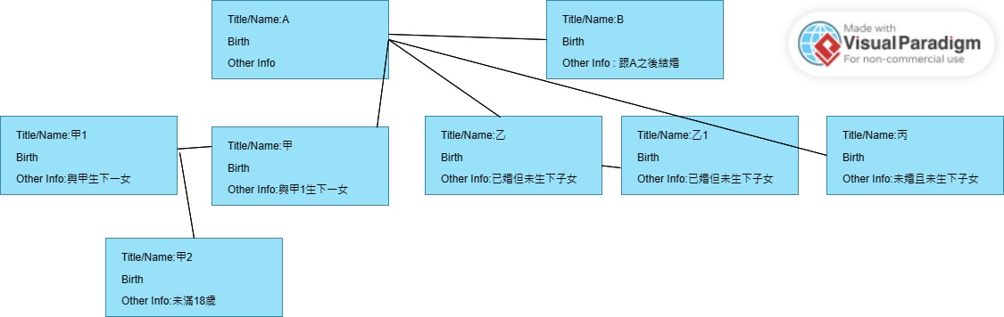

第二，扣除額

扣除額(配偶) = 4930000

扣除額 (繼承人) = 500000 + 500000 \* ( 18 - 1 + 1) + 0 + 0 = 1500000

扣除額 = 4930000 + 1500000 = 6430000

1. A。

第一部分：計算扣除額。

扣除額(配偶) = 4930000

扣除額(繼承人) = 500000 \* ( 20 - 4 + 1) = 8500000

扣除額 = 4930000 + 8500000 = 13430000

第二部分：計算免稅額。

免稅額 = min(遺產公告現值, 遺產免稅額標準) = min ( 56000000 , 13330000 ) = 13330000

第三部分：計算遺產總額、遺產淨額。

因為甲放棄中華民國國籍，所以不能從遺產總額扣除。

遺產淨額 = 56000000 - 13330000 - 4000000 = 30240000

遺產淨額 = 56000000 - 13330000 - 0 = 42670000

應納稅額 = 29,740,000 \* 0.1 =

1. D。
2. B。
3. D。
4. A。選項A，錯誤。

可以。符合該選項所提到的條件，可以從遺產總額減少遺產稅免稅額 12000000，只有不能減少遺產稅扣除額。

1. C。
2. B。
3. A。
4. D。

有關遺產扣除額之計算，特別留意，每個不同順序的繼承人(包括指定拋棄繼承的繼承人)的扣除額，計算其總和並從中取最小值。

孩子扣除額 = 500000

後代(不包括孩子)扣除額 = 1000000

所以，扣除額總計 = min( 500000, 1000000 ) = 500000

1. A。
2. D。此題用到民法的財產分配。

( 20000000 – 4000000 ) / 2 = 8000000

1. B。

遺產淨額 = 22000000 - 2200000 - 3000000 = 17000000

應納遺產稅額 = 17000000 \* 0.1 = 1700000

1. B。參考，第14題的詳解。
2. C。
3. B。
4. B。

應納遺產稅額 = ( 6000000 - 5000000 ) \* 0.15 + 5000000 \* 0.1 = 6500000

1. C。
2. B。
3. C。

孩子扣除額 = 500000 \*5 = 2500000 (跟甲的孩子有關)

1. D。
2. B。
3. D。
4. D。
5. A。
6. B。
7. A。
8. D。
9. C。
10. D。
11. C。
12. D。

選項D，錯誤。滯納金之利息不應加徵。

1. C。
2. C。

選項C，錯誤。可以。

1. B。
2. B。
3. D。
4. C。
5. A。
6. C。
7. A。
8. A。
9. C。
10. D。
11. C。
12. A。
13. D。
14. A。
15. B。
16. C。
17. C。
18. B。
19. B。
20. C。
21. D。
22. A。
23. B。
24. C。
25. A。
26. B。
27. C。
28. B。
29. C。
30. D。
31. C。
32. A。
33. B。
34. C。
35. B。
36. B。
37. A。
38. C。
39. C。
40. A。
41. C。
42. D。
43. C。
44. B。
45. B。
46. C。

贈與稅之應徵稅項目：

房屋

存款

贈與獨子之財產

1. C。
2. B。

申論題

1. 見下圖。

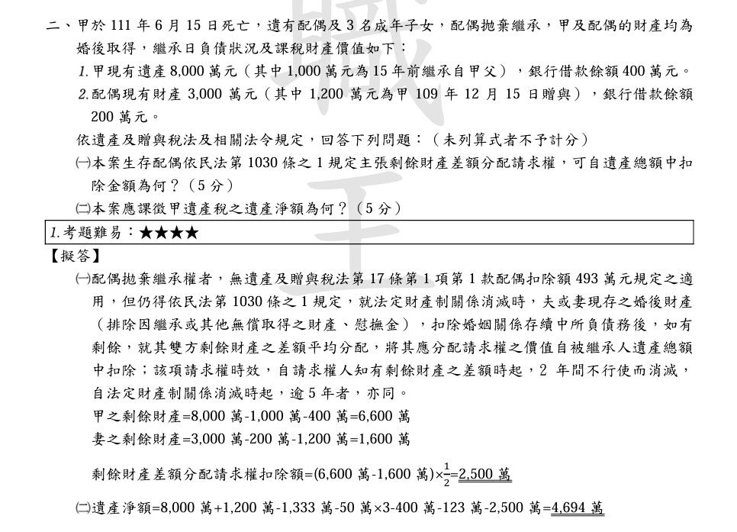

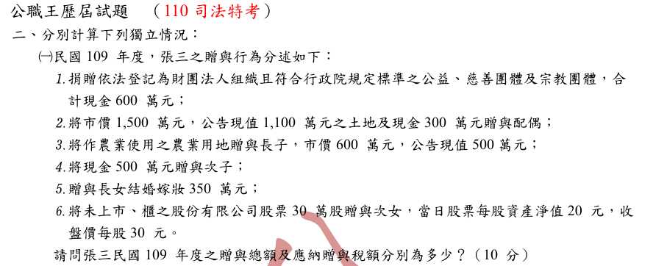

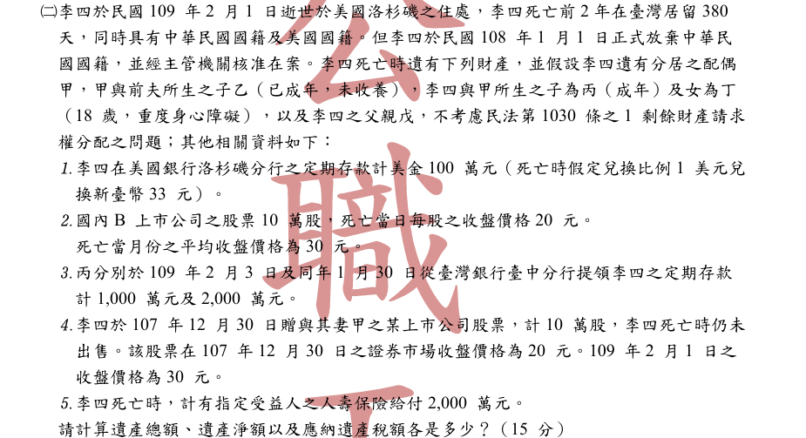

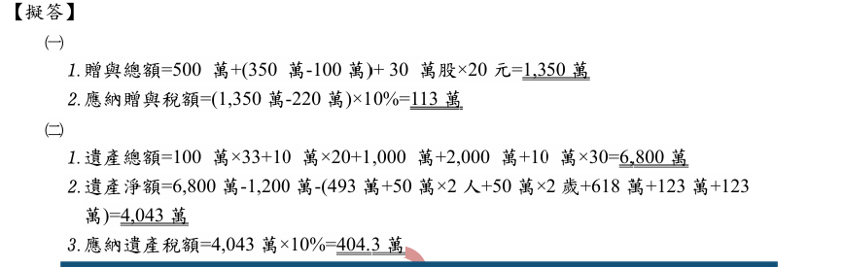3.

